Министерство образования и науки Российской Федерации
Санкт-Петербургский государственный политехнический университет
—
Институт компьютерных наук и кибербезопасности
Высшая школа кибербезопасности

ОТЧЕТ
по лабораторной работе № 1

«Название работы из методички»

по дисциплине «Безопасность операционных систем»

Выполнил
студент гр. xxxxxxx/xxxxx Фамилия И. О.
<подпись>
Проверил
ассистент Пагуба Г. Ю.
<подпись>

Санкт-Петербург
202x

СОДЕРЖАНИЕ
1 Формулировка задания 3
2 Теоретические сведения 4
3 Результаты работы 5
3.1 Название подраздела 5
3.2 Название подраздела 7
3.3 Название подраздела 7
3.4 Ответы на вопросы 7
4 Выводы 8
Список используемых источников 9
ПРИЛОЖЕНИЕ А 10

Формулировка задания
Краткое описание того, что необходимо сделать в лабораторной работе. Вариант задания (если он есть), исходные данные. Объем – от полстраницы до страницы.

Теоретические сведения
В данном разделе необходимо вкратце описать область работы. Например, если у вас лабораторная работа про переполнение буфера, то описываете что такое переполнение буфера и в чем его суть, какие возможности даёт переполнение буфера. Если работа про алгоритмы сжатия, то описываете что такое сжатие, зачем оно нужно и где применяется. Объём – от 1 до 3 страниц.

Результаты работы
Что было сделано в лабораторной работе (разработана программа на языке программирования …), материалы результатов (таблицы, формулы, расчёты, вычисления и т.д.) + см. содержание отчета в методичке. Не достаточно просто вставлять результаты. Необходимо давать пояснения к результатам. Например, в ходе работы в качестве стегоконтейнера был использован файл формата BMP. Структура файла представлена на рисунке 1. Основные характеристики используемого файла представлены в таблице 1.
Таблица 1 – Основные характеристики используемого файла BMP
Характеристика | Значение | Комментарии
Размер файла | 123434 байт

Название подраздела
В ходе работы была разработана программа для работы с клавиатурой. На рисунке 1 представлены результаты работы реализованного модуля.
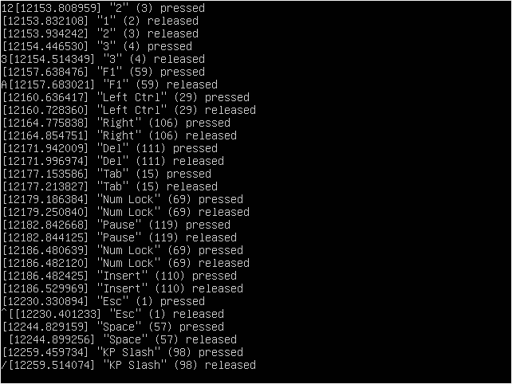
Рисунок 1 – Результаты работы модуля
В подавляющем большинстве случаев рисунки и таблицы вставляются по ходу повествования текста. В приложение выносятся материалы, являющиеся дополнительными и менее существенными, например, листинги программ, большой текст, большие схемы и алгоритмы и т.п. Например, была разработана программа – результат работы на рисунке, исходный код представлен в приложении А. Использован большой файл с текстом – содержимое файла в приложении Б.
Функциональные возможности программы:
- Возможность захвата клавиш.
- Возможность переключения раскладки.
- И т.д.
Другие особенности программы:
- раз;
- два;
- три.
Обратите внимание на использование точки с запятой в перечислении через тире и на отсутствие заглавных букв.

Название подраздела
В следующей части работы было произведен анализ…

Название подраздела
Вы можете формировать подразделы согласно «Порядку выполнения работы» из методических указаний в случае их наличия.

Выводы
Краткие выводы, включающие в себя суть лабораторной работы и, возможно, описывающие какие-то нюансы, достоинства, недостатки и т.п. Например, в данной лабораторной работе были рассмотрены атаки на RSA, реализованы 2 программы, с помощью которых был вычислен секретный ключ и дешифрован файл.

Список используемых источников
- Лукаш, Ю.А. Индивидуальный предприниматель без образования юридического лица [Текст] / Ю.А. Лукаш. – Москва: Книжный мир, 2002. – 457 с.
- Ашервуд Б. Азбука общения [Текст] / Б. Ашервуд; пер. с анг. И.Ю.Багровой и Р.З. Пановой, науч. ред. Л.М. Иньковой. – Москва: Либерея, 1995. – 175 с.
- Шпринц, Лев. Книга художника: от миллионных тиражей – к единичным экземплярам [Электронный ресурс] / Л. Шпринц. – Режим доступа: http://atbook.km.ru/news/000525.html, свободный.

ПРИЛОЖЕНИЕ А
Листинг программы «Название программы»
#include <stdio.h>
int main(void) // Главная функция программы
{
printf(“Hello world \n”); // Вывод на экран строки Hello World
return 0;
}

